Методологические основы организации процессов тестирования программно-технологического комплекса для мейнфреймов
Кораблев Алексей Владимирович, Зав. кафедрой ИСТВБ НИУ ИТМО, Академик Инженерной академии, korablev.a@r-p-c.ru
Пояркова Наталия Васильевна, EMC, НИУ ИТМО, магистр, poyarkova.nataliya@mail.ru
Аннотация
В данной работе рассмотрены основные проблемы, связанные с организацией процесса тестирования в рамках цикла разработки для программно-технологичных комплексов, также выявлены факторы, влияющие на сам процесс. На основе проведенного исследования предлагается сформировать методологические основы организации процесса тестирования, обеспечивающие повышение качества программно-технологического комплекса.

Введение
В ходе промышленной разработки программного обеспечения для сложных высокотехнологичных систем при постоянном наращивании функционала системы происходит увеличение объема и трудоемкости создания и поддержки целостности как работы разрабатываемой системы, так и рабочих коллективов. В связи с такими тенденциями резко повышается риск появления дефектов и ошибок, что приводит к большим временным, финансовым, экономическим потерям как со стороны компании-разработчика, так и со стороны заказчика.

Процесс разработки программно-технологического комплекса
Рассмотрим программно-технологический комплекс - мейнфрейм от компании IBM, большая компьютерная система, используемая для размещения баз данных, серверов транзакций и приложений, требующих высокого уровня безопасности и доступности. С такими системами работают специальные системные комплексы, виртуальные ленточные библиотеки (Virtual Tape Library, VTL) для длительного хранения данных и их резервирования. Компания IDC выделила на рынке VTL главных игроков-компаний: ЕМС, HP, FalconStore (статистика показана ни рисунке 1).
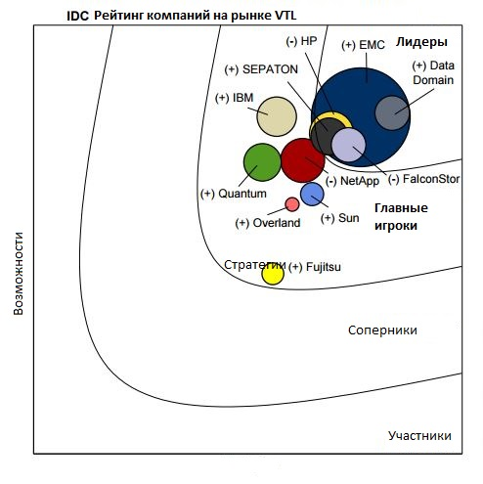
Рисунок 1: Список основных вендоров на рынке VTL
Для примера рассмотрим процессы тестирования программно-технологического комплекса DLm, Disk Library for mainframe. Это решение ориентировано на пользователей мейнфреймов IBM, заменяет физические магнитные ленты. При изменении конъюнктуры инфраструктуры компании для поддержания процессов по работе над проектом инновационного комплексного решения, включающего в себя различные конфигурации, необходимо эффективно организовать, а также поддерживать процесс тестирования как самостоятельный процесс при разработке проекта.
Цель научного исследования - сформировать методологические основы организации тестирования, обеспечивающие повышение качества программно-технологического комплекса для мейнфреймов и процесса тестирования в целом.
В сфере управления качеством процесса с целью создания качественного продукта, моделирование и оптимизация процессов должны привести к увеличению эффективности и согласованности работы как внутри команды между участниками по контролю качества продукта, так и с группой разработчиков.
Так как процесс тестирования является основным методом контроля и соблюдения качеством продукта, то в виду отсутствия согласованного процесса тестирования возникает ряд проблем:
1. Постоянные изменения и сборки текущих версий, а также наличие большого числа конфигураций со своим версионированием, текущая документация по проекту постоянно видоизменяется, обновляется, складирование такого рода информации приводит к отсутствию упорядоченной структуры в сборе и автоматическом обновлении актуальной информации по проекту.
2. Мониторинг, отслеживание открытых ошибок, а также не тривиальное решение ситуаций с повторением ошибок в последующих релизах ПО.
3. Существующие артефакты тестирования в виде тест-кейсов не соответствуют правилам составления.

Предложения по оптимизации процесса тестирования
По описанной текущей ситуации можно выделить факторы, влияющие на процесс тестирования с целью контроля и обеспечения качества сложного программно-технологического комплекса. Воспользоваться ретроспективой для сбора предыдущего опыта при этом обратить внимание на существующие проблемы, внешние и внутренние факторы, оказывающие существенное влияние на процесс тестирования.
Анализируя особенности разработки программного продукта, можно выделить основные действия для оптимизации процесса тестирования.
- Ввести правила по приоритетам на задачи, оценивать временные затраты и их регулировать с помощью митингов внутри команды по тестированию.
- Декомпозиция по задачам поможет оценивать временные затраты более качественно.
- В рамках митингов оценивать успешность тестирования той или иной задачи. Выносить на обсуждение как положительные, так и отрицательные моменты, в соответствии с которыми принимать дальнейшие действия по оптимизации общего процесса тестирования.
- Для постоянного контроля процессов внедрения изменений в тестировании можно выделить специального человека.
- Учесть выделенные факторы, оказывающие влияние на процесс тестирования на текущий момент, смоделировать бизнес-процессы тестирования.
- Необходимо собрать статистику по выполняемой работе, выделить основные показатели качества в виде метрик, на основе которых предполагается выделить узкие места в общей модели системы менеджмента качества.

Заключение
В заключении хотелось бы отметить, что оптимизирование процесса тестирования интегрированного программно-технологического комплекса приведет к прозрачности процесса тестирования, отразит показатели тестирования и готовность продукта к релизу. Для команды по тестированию - преимущества включат уменьшение временных затрат, понимание процесса тестирования с возможностью взаимозаменяемости, что поможет планировать следующие задачи, планы тестирования более продуктивно.
Литература
- Медведев О. Use case: отладка реализации RISC процессора для FPGA / Медведев О. // Материалы 2-й межвузовской научной конференции по проблемам информатики «СПИСОК-2011». — 2011. — С. 7–12. http://spisok.math.spbu.ru/txt/SPISOK-2011.pdf [дата просмотра: 07.04.2012].
- Laura DuBois Robert Amatruda, Competitive analysis/ IDC Market Scape: U.S. Open Systems Virtual Tape Library, 2009. URL:
- http://www.idc.com/MarketScape/download/IDC_MarketScape_Virtual_Tape_Library.pdf
- Б.В. Черников. – М.: ИД «ФОРУМ»: ИНФРА-М, 2012. – 240 с.: ил. – (Высшее образование)
- Project Management Institute, A guide to the project management body of knowledge (PMBOK Guide) – Fourth Edition, An American national standard ANSI/PMI 2008. URL: https://www.redbooks.ibm.com/redbooks/pdfs/sg246366.pdf
- Презентация Инны Смирновой на SQA Days-16, 14-15 ноября 2014, Санкт-Петербург, Россия. URL: http://www.slideshare.net/VLDCORP

